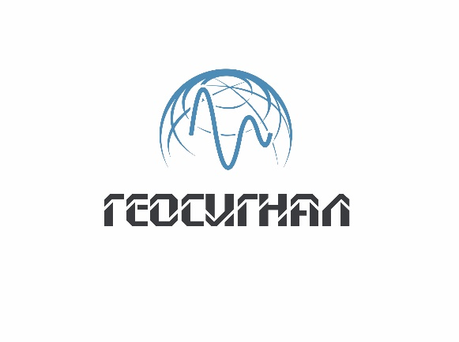

«Инженерная сейсморазведка – 2018»,
Москва, бизнес-центр гостиничного комплекса «Салют» 4*
24 – 26 октября 2018 г.
Заявка на участие
Ф.И.О
организация
должность
контактный телефон
электронный адрес
Участие в курсах повышения квалификации (да/нет)

К заявке просим Вас приложить реквизиты организации для выставления счета на участие в семинаре и отправить по электронному адресу marketing@geosignal.ru

